证券研究报告
具身智能是 Al 的终极形态，持续关注人形机器人产
业 链
——机械行业周报(2024.2.26-2024.3.1)
■ 行情回顾
过去一周 (2024.2.26-2024.3.1),中信机械行业上涨5.16%,表现处 于中上游，在所有一级行业中涨跌幅排名第6。具体来看，工程机械上 涨1.83%,通用设备上涨5.53%,专用设备上涨6.14%,仪器仪表上涨 3.04%,金属制品上涨1.37%,运输设备上涨6.84%。
■ 主要观点
具身智能具备由“大脑”“小脑”“脑干”组成的完整人脑结构以及 可实现行动的机器身体： 具身智能概念在1950年首次被提出，指能够 与环境交互感知，具备自主规划、决策、行动、执行能力的机器人或 虚拟环境中的仿真人，是 Al 的终级形态。具身智能具备自主感知、认 知、理解、推理、行动等类人或高于人类的能力，具备由“大脑” “小脑”“脑干”组成的完整人脑结构以及可实现行动的机器身体， 其中， “大脑”部分负责对场景进行认知、理解、推断、分析，“小 脑”部分开展柔性控制、协同控制、交互控制、灵巧操作等技能学 习， “脑干”部分则承担能源调配、环境感知、信号分析与计算等工 作。随着时代的发展和科技的进步，具身智能的概念被不断迭代和更 新，尚未形成定论，但通识的理解是具有身体的智能技术，即为智能 技术赋予行动能力。具身智能的实现依赖于 Al 领域的计算机视觉技 术、多模态感知融合技术、 自然语言处理技术、因果推断技术、移动 导航与规划技术等。区别于离线智能，具身智能要求机器人具备高度 自主化且可进行感知、理解与决策的“脑”,具有稳定、安全、运动 自然的机器人“身体”。此外，机器人还要具备在执行人类高级指令 及与环境交互过程中进行在线学习、更新“脑”和“身体”的能力。
具身智能的四个关键要素：本体、智能体、数据、学习和进化架构。
根据智元机器人稚晖君的公开发文，可以知晓具身智能的关键要素， 第一是本体，作为实际的执行者，是在物理或者虚拟世界进行感知和 任务执行的机构。本体通常是具有物理实体的机器人，可以有多种形 态。本体的能力边界会限制智能体的能力发挥，所以，具有广泛适应 性的机器人本体是非常必要的。本体具备环境感知能力、运动能力和 操作执行能力，是连接数字世界和物理世界的载体。具身智能的第二 个要素是智能体，是具身于本体之上的智能核心，负责感知、理解、 决策、控制等的核心工作。智能体可以感知复杂环境，理解环境所包 含的语义信息，能够和环境进行交互；可以理解具体任务，并且根据 环境的变化和目标状态做出决策，进而控制本体完成任务。随着深度 学习的发展，现代智能体通常由深度网络模型驱动，尤其是随着大语 言模型 (LLM) 的发展，结合视觉等多种传感器的复杂多模态模型，
已经开始成为新一代智能体的趋势。具身智能的第三个要素是数据， 为了适应复杂环境和任务的泛化性，智能体规模变的越来越大，而大 规模的模型对于海量数据更为渴求，而针对具身智能的场景则更为复 杂多样，这造成了多变的环境和任务，以及围绕着复杂任务链的规划 决策控制数据。尤其是针对行业场景的高质量数据，将是未来具身智 能成功应用落地的关键支撑。具身智能的第四个要素是学习和进化架 构。智能体通过和物理世界(虚拟的或真实的)的交互，来适应新环 境、学习新知识并强化出新的解决问题方法。采用虚拟仿真环境进行 部分学习是合理的设计，但真实环境的复杂度通常超过仿真环境，如
行业周报

 | 上海证券  SHANGHAI SECURITIES
增持(维持)
行业： 机械
日期： 2024年03月07日

分析师： 刘阳东
Tel: 021-53686144
E-mail: liuyangdong@shzq.com SAC 编号： S0870523070002
分析师： 吴婷婷
Tel: 021-53686158
E-mail: wutingting@shzq.com
S A C 编 号 ： S 0 8 7 0 5 2 3 0 8 0 0 0 1
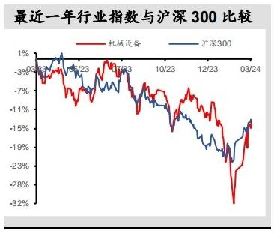
相关报告：
《新一轮大规模设备更新启动，人形机器 人行业催化不断》
— — 2024年02月27日 《国内1月挖掘机销量大幅增长，万亿国债 项目全部下达完毕，建议关注工程机械板 块》
— — 2024年02月22日 《1月制造业 PMI指数回升，市值管理考核 下关注央国企估值重估》
— 2 0 2 4 年 0 2 月 0 7 日

何耦合仿真和真实世界， 进行高效率的迁移（Sim2Real），也是架构 设计的关键。
实现优质的具身智能需解决算法、工程技术、数据、场景和复杂软硬 件等诸多挑战。根据智元机器人稚晖君的公开发文，实现优质的具身 智能需具备以下方面：首先，要有强大的通用本体平台。如何解决硬 件的关键零部件技术突破，形成具有优秀运动能力和操作能力的平台 级通用机器人产品，将具身本体的可靠性、成本和通用能力做到平 衡，是一个巨大的挑战。从基础的电机、减速器、控制器到灵巧手等 各部分，都需要持续进行技术突破，才能够满足大规模商用的落地需 求。同时，考虑到通用能力，人形机器人被认为是具身智能的终极形 态。这方面的研发，也将持续成为热点和核心挑战。其次，需要设计 强大的智能体系统。作为具身智能的核心，具备复杂环境感知认知能 力的智能体，将需要解决诸多挑战， 包括：物理 3D 环境精确感知、任 务编排与执行、强大的通识能力、多级语义推理能力、人机口语多轮 交互能力、long-term 记忆能力、个性化情感关怀能力、强大的任务泛 化与自学迁移能力等。同时，具身智能要求实时感知和决策能力， 以 适应复杂和变化的环境。这要求高速的数据采集、传输和处理， 以及 实时的决策反应，尤其是 LLM 所消耗的算力规模巨大，对于资源有限 的机器人处理系统将形成巨大的数据量、 AI 计算能力和低延迟的挑 战。再者，高质量的行业数据将成为巨大挑战。现实场景的复杂多 变，使得现阶段缺乏足够的场景数据来训练一个完全通用的大模型， 进而让智能体自我进化。而且，耦合的本体，需要实际部署到真实环 境中，才能够采集数据，这也是和非具身智能的明显不同。比如，在 工厂作业中，由于机器人本体并未参与到实际业务，则很多实际运行 数据就无法采集，而大量的人类操作数据虽然可以弥补部分不足，但 仍然需要实际业务的数据。当然，通过大模型的涌现能力和思维链能 力，部分任务可以零样本学习到，但对于关键业务，要求成功率，则 仍然需要高质量的垂域数据。同时，通过层次化的智能体设计，将不 同任务限定到特定领域，则是一个解决泛化和成功率的有效尝试。最 后，通过虚拟和真实的交互，持续学习和进化的能力，则是具身智能 演进的重要技术途径。亿万年的生物演化过程，造就了形态丰富的生 命形式。而学习新任务来适应环境的变化，则是持续改进的动力。形 态适配环境合适的智能体，则可以快速的学习到解决问题能力，进而 更好的适应变化。但是，由于形态的变化空间无穷巨大，搜索所有可 能的选择在有限的计算资源情况下变的几乎不可能。本体的自由度设 计，也会物理上约束智能体的任务执行能力，进而限制了控制器的学 习效果。在复杂环境、形态演化和任务的可学习性之间，存在着未可 知的隐式关系，如何快速学习到合理的规划和决策能力，则成为具身 智能的重要一环。我们认为， 具身智能是 AI 的终极形态，人形机器人 是具身智能的终极形态， 建议关注人形机器人产业链：1）总成：拓普 集团、三花智控；2）传感器：东华测试、汉威科技等。3）减速器： 绿的谐波、双环传动、中大力德等；4）丝杠：恒立液压、贝斯特等； 5）电机：鸣志电器等； 5）装备：秦川机床、华辰装备、日发精机 等。
风险提示
宏观经济下行风险、下游需求不及预期、原材料价格波动等。


目录
1 行情回顾 5
1.1 板块行情 5
1.2 个股行情 6
2 行业高频数据跟踪 6
2.1 工程机械设备 6
2.2 自动化设备 8
2.3 锂电设备 9
2.4 半导体设备 9
2.5 光伏设备 10
3 原材料价格及汇率走势 11
4 行业要闻及公告 13
4.1 行业重点新闻 13
4.2 重点公司公告 15
5 风险提示 19

图
图 1：中信一级行业周涨跌幅比较（%） 5
图 2：大盘和机械子板块指数周涨跌幅对比 5
图 3：沪深 300 和机械子板块指数近两年走势对比 5
图 4：制造业 PMI 数据跟踪（%） 7
图 5：制造业固定资产投资额跟踪（%） 7
图 6：房地产开发投资完成额数据跟踪（%） 7
图 7：叉车销售数据跟踪（台， %） 7
图 8：挖掘机销售数据跟踪（台， %） 7
图 9：小松挖掘机开工小时跟踪（小时， %） 7
图 10：汽车起重机销售变动趋势（%） 8
图 11：装载机销售数据跟踪（台， %） 8
图 12：M1、M2 当月同比变动（%） 8
图 13：工业机器人产量以及同比变动（台， %） 8
图 14：中国电梯、自动扶梯及升降机产量以及同比变动（万
台， %） 9
图 15：金属切削机床产量以及同比变动（万台，%） 9
图 16：新能源汽车销量以及同比变动（辆， %） 9
图 17：动力电池装车量以及同比变动（兆瓦时，%） 9
图 18：全球半导体销售额以及同比变动 （十亿美元，%） .10
图 19：中国半导体销售额以及同比变动 （十亿美元，%） .10
图 20：致密料均价（元/kg） 10
图 21：单晶 182/210 尺寸硅片价格（元/片） 10
图 22：单晶 PERC182/210 电池片价格（元/W） 11
图 23：单晶 PERC182/210 尺寸组件价格（元/W） 11
图 24：LME 铜、铝价格变动（美元/吨） 12
图 25：中国塑料城价格指数 12

图 26：钢材价格指数数 12
图 27：美元对人民币汇率变动 12
图 28：上海 HRB40020mm 螺纹钢价格变动（元/吨） 12
图 29：动力煤期货结算价（元/吨） 12
图 30：布伦特原油期货结算价（美元/桶） 12
图 31：全国液化天然气 LNG 价格（元/吨） 12

表
表 1：中信机械个股涨跌幅前十名 6


行业周报

1 行情回顾

1.1 板块行情
过去一周(2024.2.26-2024.3.1),中信机械行业上涨5.16%, 表现处于中上游，在所有一级行业中涨跌幅排名第6。本周沪深 300 指数上涨1.38%,中小板指数上涨4.37%,创业板指数上涨
3.74%。

图1:中信一级行业周涨跌幅比较(%)
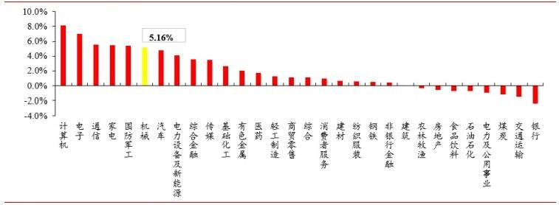
责料来源：iFinD,上海证券研究所

细分板块涨跌幅： 细分板块涨跌幅：上周(2024.2.26- 2024.3.1),运输设备涨幅居前。具体来看，工程机械上涨1.83%, 通用设备上涨5.53%,专用设备上涨6.14%,仪器仪表上涨3.04%, 金属制品上涨1.37%,运输设备上涨6.84%。

图2:大盘和机械子板块指数周涨跌幅对比

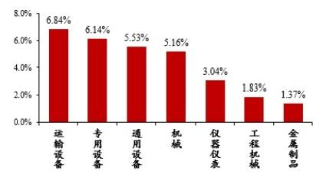
资料来源：iFinD,上海证券研究所

图3:沪深300和机械子板块指数近两年走势对比
——沪深300 一专用机械 | ——机 械  — —仪器仪表 | —工程机械 — — 金属制品 | 一通用机械 一运输设备

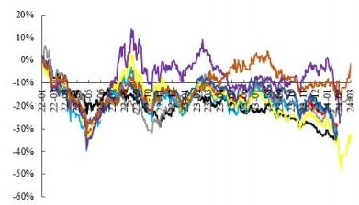
资料来源：iFinD, 上海证券研究所

请务必阅读尾页重要声明5

1.2 个股行情
过去一周（2024.2.26-2024.3.1） ， 中信机械个股中，涨幅 排名前 10 的个股分别是：东方精工+61.29%、华研精机+47.42%、
达意隆+44.42%、罗博特科+43.75%、天永智能+37.75%、密封科技 +36.57%、博杰股份+32.03%、怡合达+31.26%、厚普股份+30.94%、 蓝英装备+30.53%；跌幅排名前 10 的个股分别是： 蓝科高新- 16.88%、ST 瑞德-11.73%、景业智能-10.56%、正业科技-7.23%、
中重科技-7.07%、ST 中捷-6.98%、创新新材-6.14%、坤恒顺维- 5.82%、爱司凯-5.68%、安车检测-5.28%。

表 1：中信机械个股涨跌幅前十名

排序 | 股票简称 | 涨幅前十  周涨跌幅 | 周换手率 | 排序 | 股票简称 | 跌幅前十  周涨跌幅 | 周换手率
1 | 东方精工 | 61.29% | 28.51% | 1 | 蓝科高新 | -16.88% | 65.30%
2 | 华研精机 | 47.42% | 190.46% | 2 | ST 瑞德 | -11.73% | 7.99%
3 | 达意隆 | 44.42% | 35.39% | 3 | 景业智能 | -10.56% | 9.38%
4 | 罗博特科 | 43.75% | 49.15% | 4 | 正业科技 | -7.23% | 29.26%
5 | 天永智能 | 37.75% | 40.11% | 5 | 中重科技 | -7.07% | 149.70%
6 | 密封科技 | 36.57% | 25.77% | 6 | ST 中捷 | -6.98% | 20.68%
7 | 博杰股份 | 32.03% | 48.13% | 7 | 创新新材 | -6.14% | 18.43%
8 | 怡合达 | 31.26% | 34.80% | 8 | 坤恒顺维 | -5.82% | 11.47%
9 | 厚普股份 | 30.94% | 33.30% | 9 | 爱司凯 | -5.68% | 16.84%
10 | 蓝英装备 | 30.53% | 89.24% | 10 | 安车检测 | -5.28% | 17.60%
资料来源： iFinD，上海证券研究所

2 行业高频数据跟踪

2.1 工程机械设备
1）2024 年 2 月 PM I 为 49.1%，环比上月-0.1pct；
2）2023 年 12 月制造业固定资产投资额累计同比+6.5%，增速较 上月+0.2pct；
3）2023 年 12 月中国房地产开发投资完成额累计同比-9.6%，增 速较上月-0.2pct；
4）2024 年 1 月叉车销量为 11.1 万台， 同比+90.4%，环比上月
+11.1%；
5）2024 年 1 月挖掘机销量为 1.2 万台， 同比+18.5%，环比上月
-25.9%；

图9:小松挖掘机开工小时跟踪(小时，%)
行业周报
6)2024年1月小松挖掘机开工小时为80.4小时，同比+89.2%, 环比上月-11.1%;
7)2024 年 1 月汽车起重机销量同比+31 . 0%,增速较上月
+52.9pct;
8)2024年1月装载机销量为7802.0台，同比+22.9%,环比上月
-17.2%。

图4:制造业PMI 数据跟踪(%)
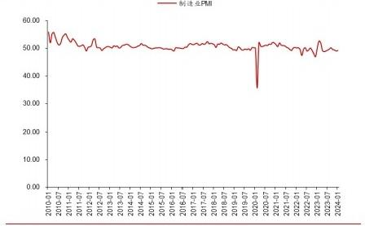
资料来源：iFinD, 上海证券研究所

图6:房地产开发投资完成额数据跟踪(%)
一务地产开显经资服计用此
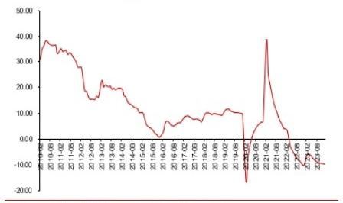
资料来源：iFinD, 上海证券研究所
图8:挖掘机销售数据跟踪(台，%)
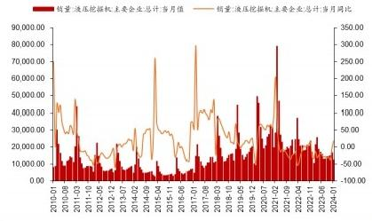
黄料来源：iFinD, 上海证券研究所

图5:制造业固定资产投资额跟踪(%)
一 定贵产经测(不告农户实成断制法业原计用比
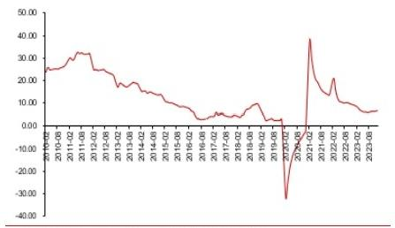
资料来源：iFinD, 上海证券研究所

图7:叉车销售数据跟踪(台，%)
制受：又车合计备月像 | 制登又车：合计：当月阴此
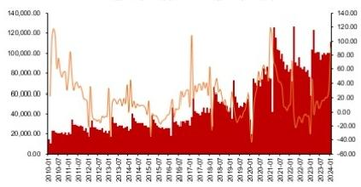
资料来源：iFinD, 上海证券研究所
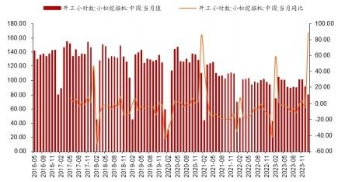
资料来源：iFinD,上海证券研究所

请务必阅读尾页重要声明7

行业周报

图10:汽车起重机销售变动趋势(%)
—— 销量：汽车起重机当月同此
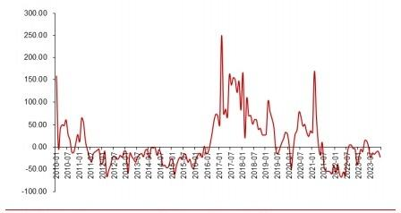
资料来源：iFinD,上海证券研究所

图11:装载机销售数据跟踪(台，%)
销量：装载权音月性 —— 销量：装载机：当月同此
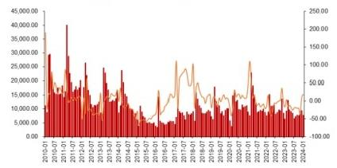
黄料来源：iFinD, 上海证券研究所

2.2 自 动 化 设 备
1 ) 2 0 2 4 年 1 月M1、M2 分别同比+5.9%、+8.7%,增速分别 较上月+4.6、 -1.0pct;
2)2023年12月工业机器人产量为4 .2 万台，同比+3.8%, 环比上月+15.5%,同比增速较上月+13.1pct;
3)2023年12月中国电梯、自动扶梯及升降机产量为14.0万 台，同比+10.2%,环比上月+4.5%,同比增速较上月+9.5pct;
4)2023年12月金属切削机床产量当月值为5 .9万台，同比 +11.3%,环比上月+3.5%。

图12: M1、M2 当月同比变动(%)
—M1(货币)同比 —— M2(货市和准货币)网比
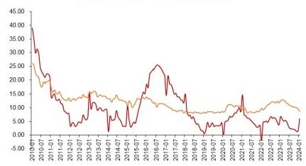
黄料来源：iFinD, 上海证券研究所

图13;工业机器人产量以及同比变动(台，%)
工业机医人：产量：当月值 一工业机器人：产量车月两比
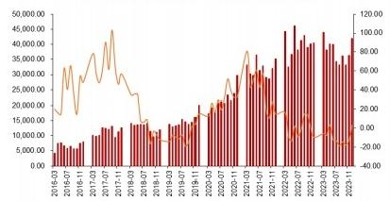
资料来源：iFinD, 上海证券研究所

请务必阅读尾页重要声明8

行业周报

图14:中国电梯、自动扶梯及升降机产量以及同比 变动(万台，%)
■电梯，自动扶梯及升降机产量；当月值 一电样，自动扶梯及升降机产量：当月同比

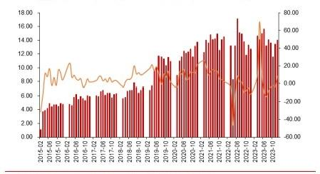
资料来源：iFinD, 上海证券研究所

图 15:金属切削机床产量以及同比变动(万 台 ， % )
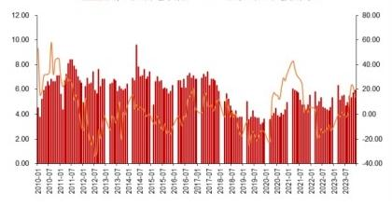

切刷机来产量：当月性 | 切别机康产量：当月同比

资料来源：iFinD,上海证券研究所

2.3 锂电设备
1)2024年1月新能源汽车销量为72.9万辆，同比+78.7%, 环比上月-38.8%;
2 ) 2 0 2 4 年 1 月动力电池装车量为3.2 万兆瓦时，同比 +100.2%,环比上月-32.6%。

图16:新能源汽车销量以及同比变动(辆，%) 图 17:动力电池装车量以及同比变动(兆瓦
时 ， % )

■新能源汽车：销量当月值 一新能源汽车：销量：当月同此
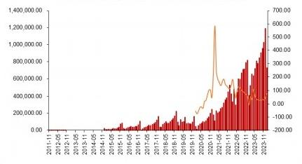
黄料米源：iFinD, 上海证券研究所

动力电池装车量：合计：当月值 一动力电池装车量合计当月同此
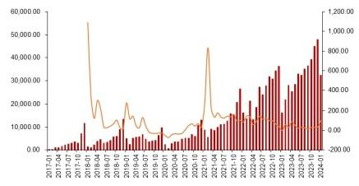
黄料来源：iFinD,上海证券研究所

2.4 半导体设备
1)2024 年 1 全球半导体销售额为476.3 亿美元，同比 +15.2%,环比上月-2.1%。
2)2024 年 1 中国半导体销售额为147.6 亿美元，同比 +26.6%,环比上月-2.5%。

请务必阅读尾页重要声明9

行业周报

图18:全球半导体销售额以及同比变动(十亿美
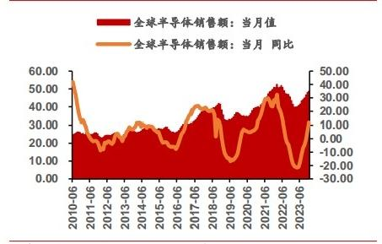
元，% )

资料来源：iFinD, 上海证券研究所

图19:中国半导体销售额以及同比变动(十亿美
元 ， % )
中国半导体销售额：当月值
●中国半导体销售额：当月同比
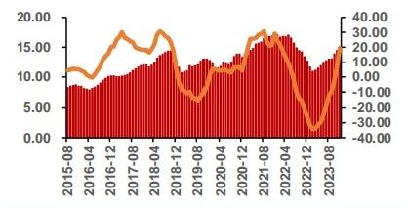
资料来源：iFinD, 上海证券研究所

2.5 光 伏 设 备
截 至 3 月 1日，硅料、硅片、组件、电池片价格变化如下：
1)致密料均价为61.00元kg, 环比-10.29%;
2)单晶182/210尺寸硅片价格分别为2.05/2.80元/片，与上
周持平；
3 ) 单 晶 PERC182/210 尺寸电池片价格分别为0.39/0.38 元 /W, 分别环比+2.63%/与上周持平；
4)单晶PERC182/210 尺寸组件价格分别为0.90/0.93元/W,
与上周持平。

图 2 0 : 致 密 料 均 价 ( 元 / k g )
一致害料
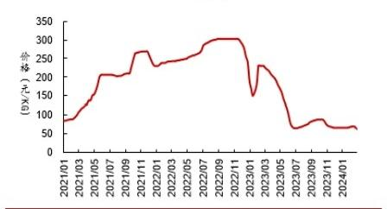
资料来源：PVInfolink, 上海证券研完所

图21:单晶182/210尺寸硅片价格(元/片) 单品182 — 单是210
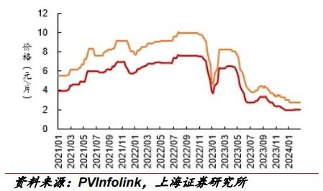

以上内容仅为本文档的试下载部分，为可阅读页数的一半内容。如要下载或阅读全文，请访问：https://d.book118.com/218105125110006043

